Жилина Наталья Евгеньевна
ГБОУ ООШ с. Тяглое Озеро
учитель начальных классов

Итоговая мониторинговая работа по окружающему миру в 4 классе

Спецификация
тестовых заданий для проведения внутренней мониторинговой работы
по окружающему миру обучающихся 4 класса

1. Назначение мониторинговой работы – оценить уровень индивидуальных достижений выпускников начальной школы по усвоению государственного образовательного стандарта начального общего образования по окружающему миру.
2. Документы, определяющие содержание работы.
Содержание мониторинговой работы соответствует нормативным документам:
- Федеральный компонент государственного стандарта общего образования. Раздел «Начальное общее образование». М:МО РФ, 2004г.
- Федеральный компонент государственного стандарта общего образования. Раздел «Стандарт начального общего образования по окружающему миру Обязательный минимум содержания основных образовательных программ. Требования к уровню подготовки оканчивающих начальную школу». М: МО РФ, 2004г
- Окружающий мир: 1-4 классы: Сборник тестов для контроля уровня подготовки выпускников начальной школы / З.А.Клепинина. – М.: Вентана-Граф, 2010
- Окружающий мир: итоговая аттестация за курс начальной школы. / Е.Г.Каткова. – М.: Экзамен, 2010
- Тесты за курс начальной школы. / Ф.Ф.Лысенко. – Ростов-на Дону: Легион, 2010
3. Структура мониторинговой работы.
Вопросы тестовых заданий разделены на три уровня сложности.
Задания части А – базового уровня, части В – повышенного, части С – высокого уровня сложности.
4. Распределение заданий работы по содержанию и видам деятельности.
1) Распределение заданий по выделенным блокам содержания в демонстрационном варианте работы.

Блок содержания | Задания | Число заданий в варианте
Человек и природа | А2, А3, А8, А9, А10, В4 | 6
Человек и общество | А1, А6, А11, В1, В3, С1 | 6
Здоровье и безопасность | А4, А5, А7, В2 | 4
Краеведение | С2 | 1
Всего | 17 | 17
2) Распределение заданий по уровню сложности в демонстрационном варианте работы.

Уровень сложности | Число заданий | Максимальный балл за выполнение заданий данного уровня сложности | Процент максимального балла за задания данного уровня сложности от максимального балла за всю работу
Базовый | 11 | 11 | 44%
Повышенный | 4 | 8 | 32%
«Высокий» | 2 | 6 | 24%
Итого: | 17 | 25 | 100%

5. Количество вариантов мониторинговой работы
Работа представлена в одном варианте.

6. Время выполнения работы.
На выполнение работы отводятся 40 минут, инструктаж занимает 2-3 минуты.

7. Критерии оценки выполнения заданий
№ задания | Контролируемые умения | Количество баллов
А1 | Определить флаг России | 1
А2 | Определить для чего нужен воздух | 1
А3 | Различать части растения | 1
А4 | Использовать знания о функционировании организма человека для сохранения и укрепления своего здоровья | 1
А5 | Использовать информацию о кашах | 1
А6 | Использовать знания о теле человека | 1
А7 | Использовать знания о строении организма человека | 1
А8 | Различать летние месяцы | 1
А9 | Различать объекты живой природы | 1
А10 | Определять свойства воды | 1
А11 | Определять травмы человека | 1
В1 | Указать основной закон нашей страны | 2
В2 | Определять сигналы светофора | 2
В3 | Применять информацию | 2
В4 | Знать материк нашей страны | 2
С1 | Объяснить, что такое семья | 3
С2 | Использовать информацию о национальности | 3

8. Система оценивания результатов отдельных заданий и работы в целом.
Каждое верно выполненное задание уровня А оценивается в 1 балл, уровня В – 2 балла, уровня С – в 3 балла.
За неверный ответ или его отсутствие выставляется 0 баллов.
Максимальное количество баллов, которое может набрать ученик, верно выполнивший задания – 25 баллов.
Шкала оценивания работы

Количество баллов | Отметка за выполненные задания
23 – 25 | отлично
18 – 22 | хорошо
13 – 17 | удовлетворительно
Менее 12 баллов | неудовлетворительно

Итоговая мониторинговая работа по окружающему миру в 4 классе

Дата: _______________

Фамилия, имя (в Р. п.)____________________________________________

1. Определите флаг России:
1) синий, белый, красный
2) белый, синий, красный
3) синий, красный, белый
4) красный, белый, синий

2. Определите, для чего животным и людям нужен воздух.
1) для роста 3) для общего развития
2) для размножения 4) для дыхания

3. Укажите, что образуется на месте цветка у растений
1) плод 3) корень
2) ветка 4) лист

4. Укажите правило здорового образа жизни
1) ходить в театр 3) почаще улыбаться
2) ходить пешком 4) ходить в гости к друзьям

5. Из зёрен каких растений делают кашу «Геркулес»
1) пшеницы 3) овёс
2) рис 4) просо

6. Чем покрыто тело человека?
1) чешуёй 3) перьями
2) кожей 4) слизью

7. Какая система органов изображена на рисунке:
1) пищеварительная система
2) дыхательная система
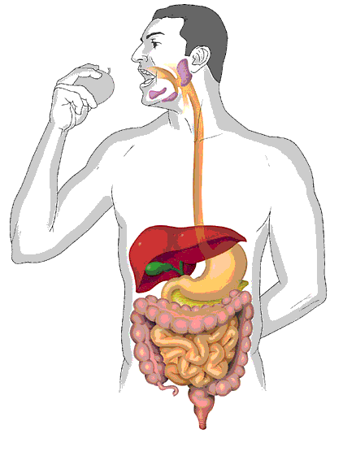
3) кровеносная система
4) нервная система

8. Укажи летние месяцы
(найди и укажи правильный полный ответ)
А) сентябрь В) июль
Б) август Г) июнь
1) АБВ 2) АБГ 3) АВГ 4) БВГ

9. Укажи объект живой природы
1) камень 2) ветер 3) Солнце 4) птицы

10. Укажи дополнение к выводу о свойствах воды.
1) растворитель 3) пресный напиток
2) напиток 4) лёд

11. В каком из ответов названы только травмы?
1) Ранение, ушиб, ожог, обморожение.
2) Ушиб, игра, бег, чтение.
3) Катание на санках, ожог, смех, плач.
4) Плавание, обморожение, ранение, сон.

В1. В каком документе прописаны основные законы нашей страны?
__________________________

В2. Что обозначают разные сигналы светофора?
- Красный свет __________________________
- Жёлтый свет __________________________
- Зелёный свет __________________________

В3. Из какого полезного ископаемого производят бензин?
___________________________

В4. На каком материке расположена наша страна?
___________________________

С1. Что такое семья?
_____________________________________________________________
_____________________________________________________________

С2. Люди каких национальностей живут в твоём крае?
______________________________________________________________

Количество набранных баллов: _________________

Оценка: ________

Учитель: ______________()

Ассистент: __________ ()

Ответы к итоговой мониторинговой работе по окружающему миру в 4 классе

А1. 2
А2. 4
А3. 1
А4. 2
А5. 3
А6. 2
А7. 1
А8. 4
А9. 4
А10. 1
А11. 1
В1. Конституция
В2. Стоп (остановись), приготовиться, ехать
В3. нефть
В4. Евразия
С1. достаточно на уровне перечисления членов семьи
С2. казахи, чуваши, грузины и т.д.

Литература:
- Окружающий мир: 1-4 классы: Сборник тестов для контроля уровня подготовки выпускников начальной школы / З.А.Клепинина. – М.: Вентана-Граф, 2010
- Окружающий мир: итоговая аттестация за курс начальной школы. / Е.Г.Каткова. – М.: Экзамен, 2010
- Тесты за курс начальной школы. / Ф.Ф.Лысенко. – Ростов-на Дону: Легион, 2010

